**Гæззаты Иринæ**

**7-æм астæуккаг скъола**

**Урочы темæ:** Нывæцæн фыссынмæ цæттæгæнæн куыст Ф. П. Решетниковы ныв «Ногæй та дыууæ!» - мæ гæсгæ 6-æм къласы.

**Урочы нысан:** 1. нывы сæйраг хъуыды сбæрæг кæнын;

2. скъоладзауты бацæттæ кæнын нывы æрфыстмæ;

3. урочы фæрцы хъомыл кæнын ахуырмæ тырнындзинад; равдисын цас хъыг хæссы бинонтæн æвзæр чи ахуыр кæны, уыцы ахуырдзау.

**Урочы фæлгонц**: интерактивон фæйнæгыл презентаци

**Урочы цыд:**

1. **Организацион хай.**

Абон мах ногæй кусдзыстæм нывмæ гæсгæ, базонгæ уыдзыстæм ног нывгæнæг Фёдор Павлович Решетниковы сфæлдыстадимæ. Цы нывмæ гæсгæ фысдзыстæм нывæцæн, уый, фыццаджыдæр, уымæй цымыдиссон у, æмæ сæйраг архайæджы уавæры гæнæн ис алчидæр уæ бахаудаид.

Цалынмæ нæ рахызтыстæм нæ нывгæнæгмæ, уæдмæ ма нæ зæрдыл æрлæууын кæнæм нывты хуызтæ. (предметон, портретон, пейзажон, сюжетон). Тексты хуызтæ та цавæр сты (таурæгъон, æрфыст, хъуыды-тæрхæттæ). Ацы нывтæй кæцыйыл кусгæйæ ис спайда кæнын, кæй ранымадтам, уыцы тексты хуызтæй цалдæрæй.

Уæдæ абон мах кусæм сюжетон нывыл.

1. **Ног æрмæг амынд.**
2. ***Нывгæнæджы тыххæй хъусынгæнинаг.***

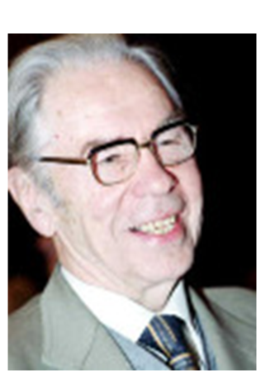Зындгонд уырыссаг нывгæнæг Фёдор Павлович Решетников райгуырд 1906 азы Екатеринискы облæсты Сурско-Литоваг хъæуы иконæтæ чи фыста, ахæм лæджы хæдзары. Нывкæнынадмæ лæппу рагæй сцымыдис. Уыимæ ма йæ хистæр æфсымæр уыд нывгæнæг æмæ йæ чысылæй фæстæмæ тынг бауарзта уыцы дæсныйад. 14-аздзыдæй Фёдор ныууагъта йæ фыды хæдзар, райдыдта кусын. 1926 азы Решетников æрцыд Мæскуымæ, бацыд аивады рабфакмæ, уый фæстæ та Мæскуыйы аивæдты институтмæ. Нывгæнæджы сфæлдыстады ахсджиаг хай сты Арктикæйы цы нывтæ скодта, уыдон. Фыдыбæстæйы Стыр хæсты архайдта фронты, хъахъхъæдта Севастополь, фашисттæй ирвæзын кодта Крым. Хæст куы фæци, уæд ногæй бавнæлдта йæ дæсныйадмæ. Йæ уарзондæр хъайтартæ систы сывæллæттæ.

Сывæллæттыл конд нывты `хсæн æвзарæм ахæмтæ: «Æгъдаухалæг», «Сабырдзинады сæраппонд», «Уроччыты уæлхъус», «Ногæй та дыууæ!».

1. ***Ныв саразын истори.***

Ныв «Ногæй та дыууæ!» фыст æрцыд 1952 азы. Иухатт нывгæнæг бадти математикæй урочы мæскуыйаг скъолатæй иуы. Ахуырдзауæн йæ бон не сси хынцинаг сæххæст кæнын æмæ райста «дыууæ». Уайтагъддæр нывгæнæджы цæстытыл ауади скъоладзау сæхимæ куыд æрбацæудзæн, йæ «дыууæйæ» цас хъыг æрхæсдзæн йæ бинонтæн. Ныртæккæ ныв ис Третьяковы галереяйы. Кæсджытæ йæм кæддæриддæр бирæ æрбацæуы, се `хсæн фылдæр вæййынц скъоладзаутæ.

-Куыд уæм кæсы, цæй тыххæй райста ацы лæппу дыууæ?

3. Беседæ фæрстытæм гæсгæ. Нывы анализ.

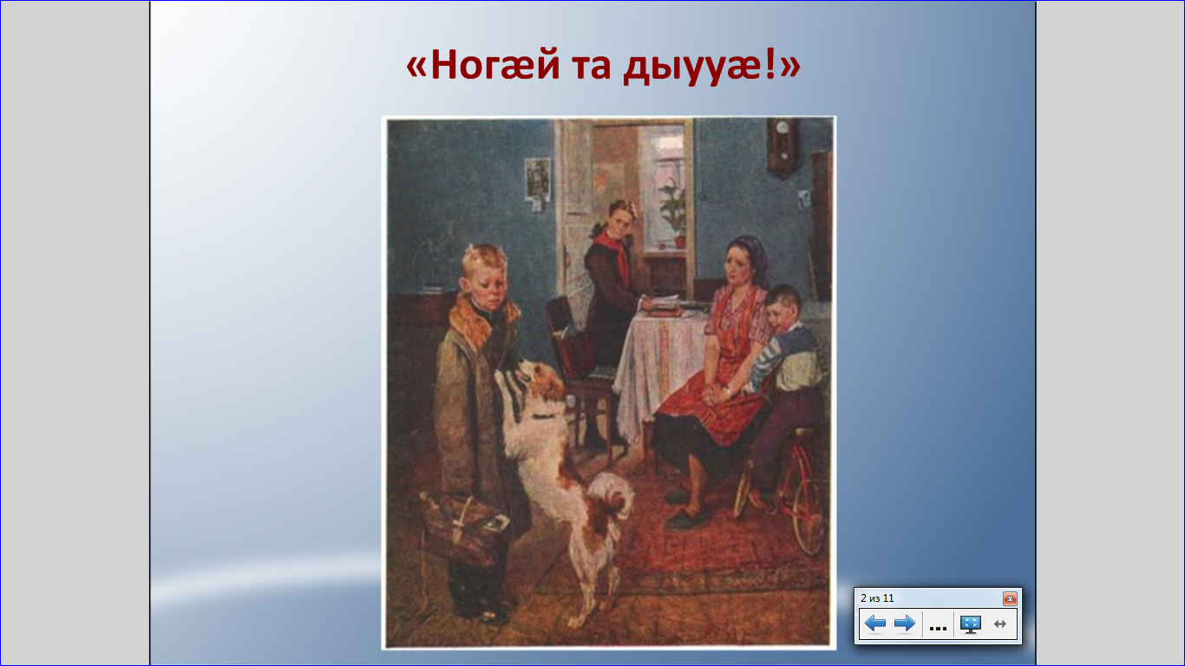

* Куыд равдыста нывгæнæг, йæ нывы скъоладзау-лæппу сæйраг архайæг кæй у?
* Цал азы йыл цæуы сымахмæ гæсгæ?
* Æркæсут-ма йын йæ æддаг бакастмæ: йæ уæлæ цы ис, куыд лæууы, йæ цæстæнгас.
* Йæ пъартфелы уавæр та цæуыл дзурæг у? Цæмæн æй хъæуы?
* Архайджыты хæдзары тыххæй та цы зæгъдзыстут? Куыд цæрынц?
* Цавæр ахаст ис мадæн, йæ фырт ногæй та дыууæ кæй æрбахаста, уымæ?
* Цы цæстæй йæм кæсынц йæ хо æмæ кæстæр æфсымæр?
* Кæмæн у лæппуйы æрбацыд æхсызгон? Цæмæн?
* Куыд уæм кæсы, лæппуйæн ахуыр кæнынмæ фадæттæ ис?
* Цавæр у нывы сæйраг хъуыды?
* Цæй фæрцы бантыст нывгæнæгæн сæйраг хъуыды раргом кæнын?
* Ахорæнтæ та йын цы `ххуыс фесты?

***4. Æнцойгæнæн дзырдтæ æмæ дзырдбæстытæ:***

Зындгонд нывгæнæг, сывæллæттæ, æвдисын, æдзæллаг, рæстæмбис цæрæг, зылынджын, фаугæ каст, æгуыдзæг, тæригъæддаг каст, худæндзаст.

*Ацы дзырдты орфограммæтыл бакусын*

**III. Ног æрмæг ныффидар кæнын.**

***1. Фæйнæгыл фыст дзырдтимæ дзырдбæстытæ æмæ хъуыдыйæдтæ саразын:***

***2. Уæ разы фæйнæгыл дзырдты цыппар къорды. Раст сæ равæрут, цæмæй нын дзы хъуыдыйæдтæ рауайой:***

1. зæронд къухы пъартфел ис Лæппуйы

2. тызмæг Йæ каст кæны хо йæм

3. бады æфсымæр Кæстæр æмæ велосипедыл худы

4. бæрæггæнæн Лæппу æвзæр бинонтæ æмæ райста сты æнкъард

*Дзуæппытæ:*

1. Лæппуйы къухы ис зæронд пъартфел.

2. Йæ хо йæм тызмæг каст кæны.

3. Кæстæр æфсымæр велосипедыл бады æмæ худы.

4. Лæппу æвзæр бæрæггæнæн райста, æмæ бинонтæ сты æнкъард.

Фæстаг хъуыдыйадæн скæнын синтаксисон æвзæрст, дзырдæн «райста» морфологон

***3. Пъланы пункттæ раст фæткыл равæрын***

1. Ныв саразыны истори.

2. Сæйраг фæлгонц.

3. Бинонты цæстæнгас.

4. Куыдз – лæппуйы хуыздæр æмбал.

5. Нывы сæйраг хъуыды.

6. Мæ ахаст.

***4. Текст саразын æмæ радзурын.***

**IV. Хæдзармæ куыст.**

Нывæцæнмæ бацæттæ кæнын.